期中检测题
(时间：120分钟 满分：120分)
一、选择题(每小题3分，共30分)
(每小题都给出A、B、C、D四个选项，其中只有一个是正确的)

题号 | 1 | 2 | 3 | 4 | 5 | 6 | 7 | 8 | 9 | 10
答案
1.(2016·海南) 若代数式x＋2的值为1，则x等于( B )
A．1 B．－1 C．3 D．－3
2．(2016·乐山)不等式组的所有整数解是( A )
A．－1，0 B．－2，－1 C．0，1 D．－2，－1，0
3．(2016·益阳)不等式组的解集在数轴上表示正确的是( A )

4．已知和是方程ax＋by＝2的两组解，则( A )
A．a＝6，b＝－2 B．a＝－6，b＝－2 C．a＝6，b＝2 D．a＝－6，b＝2
5．若关于x，y的方程组的解满足x＋y＝3，则m的值为( D )
A．－2 B．2 C．－1 D．1
6．(2016·南宁)超市店庆促销，某种书包原价每个x元，第一次降价打“八折”，第二次降价每个又减10元，经两次降价后售价为90元，则得到方程( A )
A．0.8x－10＝90 B．0.08x－10＝90 C．90－0.8x＝10 D．x－0.8x－10＝90
7．(2016·雅安)已知a²＋3a＝1，则代数式2a²＋6a－1的值为( B )
A．0 B．1 C．2 D．3
8．已知关于x的不等式组的解集是3≤x＜5，则的值是( A )
A．－2 B．－ C．－4 D．－
9．某公园儿童节期间举行特优读书游园活动，成人票和儿童票均有较大折扣，张凯和李利都随他们的家人参加了本次活动，王斌也想去，就去打听张凯、李利买门票花了多少钱，张凯说他家3个大人4个小孩，共花了38元钱，李利说他家4个大人2个小孩，共花了44元钱，王斌计划去3个大人和2个小孩，请你帮他计算一下，需准备买门票钱( C )
A．30元 B．32元 C．34元 D．36元
10．某种肥皂售价为每块2元，凡购买两块以上(含两块)，商场推出两种优惠销售方法，第一种：“一块按原价，其余按原价的七折优惠”；第二种：“全部按原价的八折优惠”．你在购买相同数量的肥皂的情况下，要使第一种方法比第二种方法得到的优惠多，最少要购买肥皂( B )
A．5块 B．4块 C．3块 D．2块
二、填空题(每小题3分，共24分)
11．若方程2x－m＝1和方程3x＝2(x－1)的解相同，则m的值为__－5__．
12．若是方程组的解，则a＋b的值为__1__．
13．已知关于x的方程x＋2k＝4(x＋k)＋1的解是负数，则k的取值范围是__k＞－__．
14．方程组的解是则关于x的不等式bx＋2a≥0的非负整数解是__0，1，2__．
15．(2016·襄阳)王经理到襄阳出差带回襄阳特产——孔明菜若干袋，分给朋友们品尝，如果每人分5袋，还余3袋；如果每人分6袋，还差3袋，则王经理带回孔明菜__33__袋．
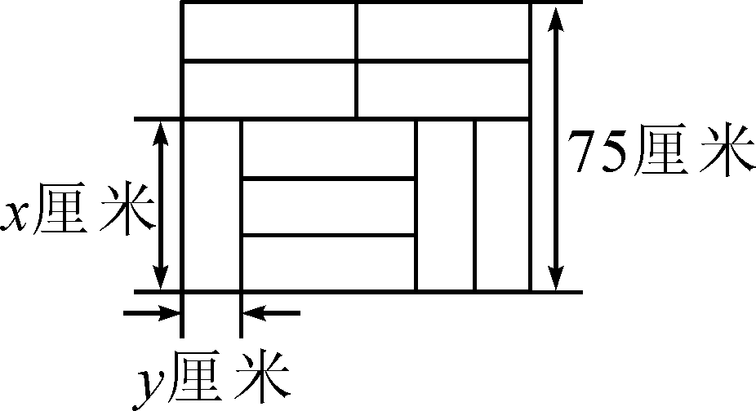
16．如图，10块相同的小长方形墙砖拼成一个大长方形，设小长方形墙砖的长和宽分别为x厘米和y厘米，则列出的方程组为__．
17．若不等式组恰有两个整数解，则m的取值范围是__－1≤m＜0__．
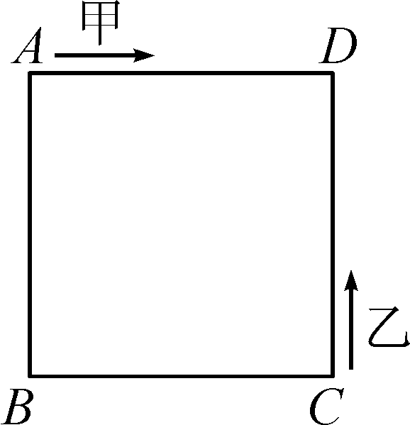
18．如图，甲、乙两动点分别从正方形ABCD的顶点A，C同时沿正方形的边开始移动，甲点依顺时针方向环行，乙点依逆时针方向环行．若甲的速度是乙的速度的3倍，则它们第2017次相遇在边__CD__上．
三、解答题(共66分)
19．(8分)解下列方程(组)：
(1)(2016·贺州)－＝5; (2)
解：x＝30 解：

20．(10分)解下列不等式(组)，并把解集在数轴上表示出来：
(1)1－＜； (2)
解：x＞－1，表示略 解：－1≤x＜3，表示略

21．(8分)方程组的解满足方程2x－ky＝10，求k的值．
解：解方程组得代入方程2x－ky＝10得2＋2k＝10，解得k＝4

22．(8分)(2016·海南)世界读书日，某书店举办“书香”图书展，已知《汉语成语大词典》和《中华上下五千年》两本书的标价总和为150元，《汉语成语大词典》按标价的50%出售，《中华上下五千年》按标价的60%出售，小明花80元买了这两本书，求这两本书的标价各多少元？
解：设《汉语成语大词典》的标价为x元，《中华上下五千年》的标价为y元，根据题意得解得则《汉语成语大词典》的标价为100元，《中华上下五千年》的标价为50元

23．(10分)若关于x的方程2x－m＝3(x－1)的解也是不等式组的解，求m的取值范围．
解：解方程2x－m＝3(x－1)得x＝3－m，解不等式组得－3≤x＜1，所以－3≤3－m＜1，解得2＜m≤6

24．(10分)某校为学生开展拓展性课程，拟在一块长比宽多6米的长方形场地内建造由两个大棚组成的植物养殖区(如图①)，要求两个大棚之间有间隔4米的路，设计方案如图②，已知每个大棚的周长为44米．
(1)求每个大棚的长和宽各是多少？
(2)现有两种大棚造价的方案，方案一是每平方米60元，超过100平方米优惠500元，方案二是每平方米70元，超过100平方米优惠总价的20%，试问选择哪种方案更优惠？
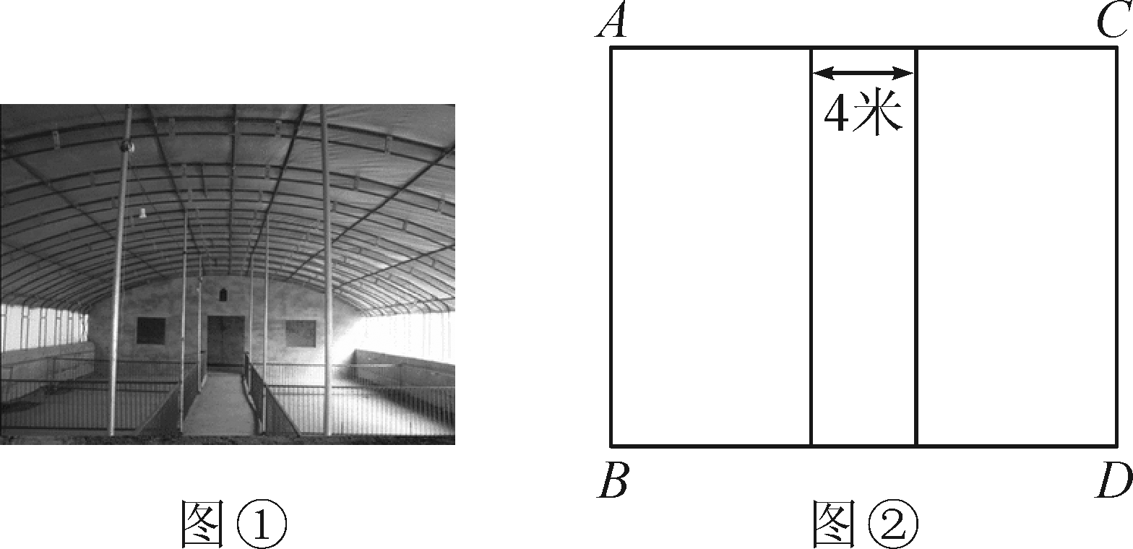
解：(1)设大棚的宽为a米，长为b米，根据题意可得解得则大棚的宽为8米，长为14米 (2)大棚的面积为2×14×8＝224(平方米)，若按照方案一计算，大棚的造价为224×60－500＝12940(元)；若按照方案二计算，大棚的造价为224×70(1－20%)＝12544(元)，显然12544＜12940，所以选择方案二更优惠

25．(12分)(2016·凉山州)为了更好地保护美丽如画的邛海湿地，西昌市污水处理厂决定先购买A，B两型污水处理设备共20台，对邛海湿地周边污水进行处理，每台A型污水处理设备12万元，每台B型污水处理设备10万元．已知1台A型污水处理设备和2台B型污水处理设备每周可以处理污水640吨，2台A型污水处理设备和3台B型污水处理设备每周可以处理污水1080吨．
(1)求A，B两型污水处理设备每周每台分别可以处理污水多少吨？
(2)经预算，市污水处理厂购买设备的资金不超过230万元，每周处理污水的量不低于4500吨．请你列举出所有购买方案，并指出哪种方案所需资金最少？最少是多少？
解：(1)设A型污水处理设备每周每台可以处理污水x吨，B型污水处理设备每周每台可以处理污水y吨，根据题意得解得则A型污水处理设备每周每台可以处理污水240吨，B型污水处理设备每周每台可以处理污水200吨 (2)设购买A型污水处理设备a台，则购买B型污水处理设备(20－a)台，根据题意得解得12.5≤a≤15.因为a是整数，所以a＝13或14或15，则20－a＝7或6或5.即有3种购买方案：第一种方案：购买A型污水处理设备13台，购买B型污水处理设备7台，所需资金为13×12＋7×10＝226(万元)；第二种方案：购买A型污水处理设备14台，购买B型污水处理设备6台，所需资金为14×12＋6×10＝228(万元)；第三种方案：购买A型污水处理设备15台，购买B型污水处理设备5台，所需资金为15×12＋5×10＝230(万元)．答：购买A型污水处理设备13台，购买B型污水处理设备7台，所需资金最少，最少是226万元

